Vacances

# Familiarisation avec le moteur stepper

## Réglages du contrôleur

Le contrôleur est le A4988. Il peut lui, donner 1A en continue tandis que notre moteur ne peut prendre que 0.6A en continu. Il faut donc régler la limite de courant.

En utilisant la formule :

On a ici

J’ai par la suite réglé le contrôleur pour atteindre le

## Tests

J’ai tout câblé et j’ai commené à faire des tests.

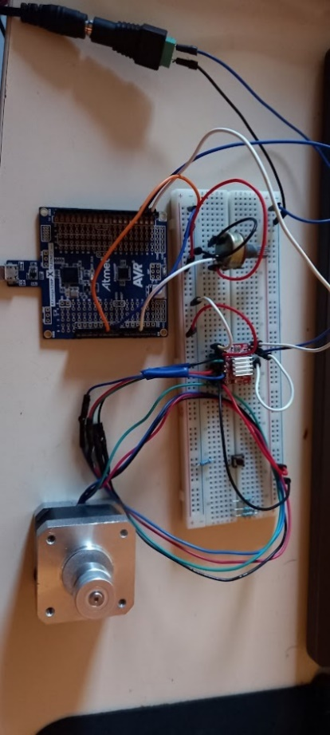

En effet j’ai commencé par chercher le nombre de pas pour une rotation, qui est de 800 pas. Par la suite grace à un potentiomètre j’ai cherché une vitesse ou le moteur n’était pas trop entrain de mourir. Ce qui est d’environ 150 RPM.